TẤM GƯƠNG NGƯỜI TỐT VIỆC TỐT
Nghề dạy học là nghề cao quý nhất trong những nghề cao quý. Nghề giáo là một nghề đặc biệt, bởi đối tượng lao động của người thầy chính là nhân cách, tâm hồn và thể chất con người ... để tạo ra “sản phẩm” vừa uyên thâm về tri thức, vừa thấu hiểu đạo lý làm người.
Như chúng ta đã biết, trong sự nghiệp giáo dục nghề “nuôi dạy trẻ” là một nghề rất đặc biệt, là nhà giáo nhưng không chỉ “dạy” mà còn phải “dỗ”, không chỉ giáo dục mà còn chăm sóc, hơn hết đây là nghề làm vì tình yêu dành cho trẻ.
Tình yêu đối với trẻ là tình mẹ con, cô giáo là người mẹ thứ hai của trẻ, là người đặt viên gạch đầu tiên xây dựng nền móng cho sự phát triển nhân cách của trẻ, vì thế chúng tôi luôn xác định quá trình chăm sóc giáo dục trẻ ở độ tuổi mầm non là việc làm hết sức quan trọng và cần thiết.
Trong đội ngũ cán bộ, giáo viên, nhân viên của Trường Mầm non Thượng Thanh, tổ 13- phường Thượng Thanh- Quận Long Biên- Thành phố Hà Nội có rất nhiều cô giáo tận tâm, giỏi nghề, yêu trẻ. Trong đó phải nhắc đến cô giáo Nguyễn Thị Hồng Dung, cô là một trong những giáo viên luôn đi đầu trong mọi hoạt động của nhà trường.
Với 24 năm công tác trong nghề, cô luôn là một giáo viên yêu nghề, mến trẻ, hoạt bát, năng động, có năng lực chuyên môn tốt, hết lòng tận tụy với công việc, sống giản dị luôn hòa đồng với mọi người, nên được mọi người yêu mến và phụ huynh tin tưởng.
Từ năm 2000- 2003, cô là giáo viên giỏi cấp Huyện (khi đó trường thuộc địa bàn Huyện Gia Lâm). Năm 2004, cô là giáo viên giỏi cấp Quận, Chiến sĩ thi đua cấp cơ sở. Năm 2013, cô vinh dự được trao kỷ niệm chương vì sự nghiêp giáo dục. Không chỉ là một giáo viên giỏi, cô còn là Phó Chủ tịch công đoàn luôn quan tâm giúp đỡ đời sống chị em trong nhà trường. Với cương vị là Trưởng Ban thanh tra nhân dân, cô đã góp phần vào việc công khai, minh bạch thu chi tài chính trong nhà trường. Đặc biệt, cô còn là Phó bí thư chi bộ Đảng gương mẫu, 10 năm liền là Đảng viên xuất sắc, cô rất nhiệt tình trong công tác chăm sóc, bồi dưỡng Đoàn viên thanh niên ưu tú để giới thiệu đi học lớp Cảm tình Đảng.
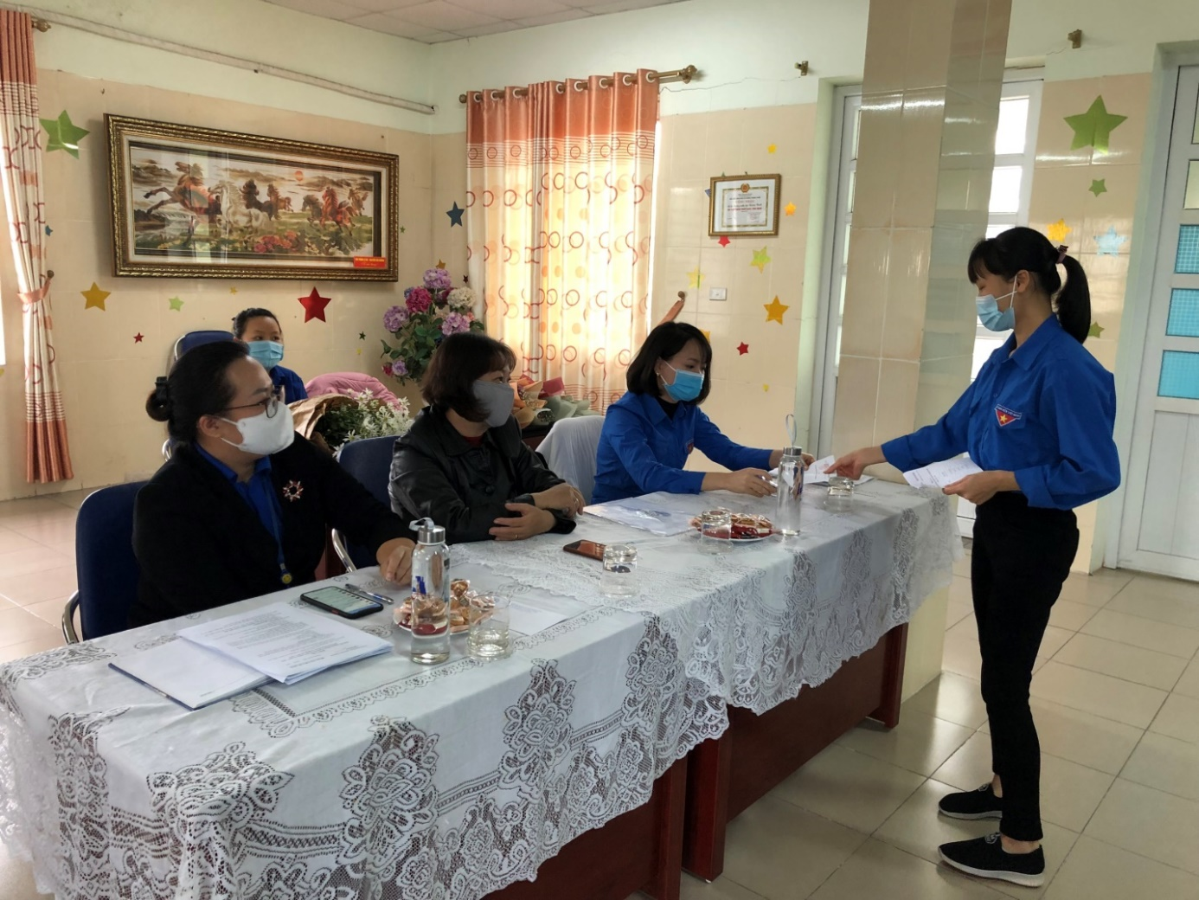
Dù đảm nhận nhiều cương vị nhưng cô luôn hoàn thành tốt mọi công việc được giao. Không chỉ là người kết nối giữa giáo viên với giáo viên, giáo viên với nhà trường, phụ huynh, cô còn là cầu nối, giữ mối liên kết rất đậm tình quân dân với đơn vị bộ đội C74 đóng trên địa bàn phường Thượng Thanh.
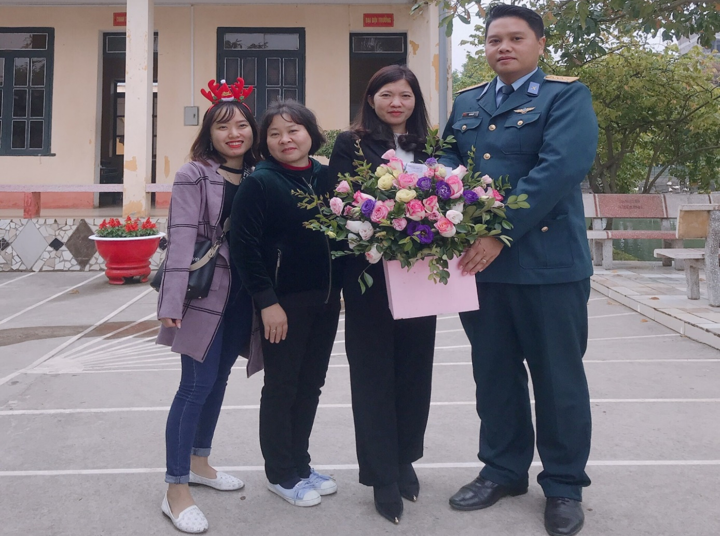
Không chỉ là một cô giáo giỏi, cô còn là một người mẹ, người vợ đảm đang. Chồng cô Thiếu tá Nguyễn Xuân Thắng, là bộ đội biên phòng, thường xuyên phải công tác xa nhà (3 năm chồng đi công tác Đảo Trường Sa, 2 năm công tác tại Tây Nguyên). Cô ở nhà chăm sóc các con ngoan, học giỏi. Con gái lớn của cô nối nghiệp mẹ đang theo học Sư phạm tiểu học, con gái út của cô đang học lớp 8, và 8 năm liền cháu là học sinh giỏi. Chính vì vậy, cô đã được Liên đoàn Lao động quận Long Biên trao tặng giấy khen “Giỏi việc nước, Đảm việc nhà”. Gia đình của cô được phường trao tặng là gia đình văn hóa tiêu biểu của phường. Ở tuổi 48, cô vẫn rất nhiệt tình trong hoạt động thể thao của tổ dân phố nơi cô sinh sống, cô là thành viên tích cực của Đội bóng chuyền hơi tổ dân phố số 13, đã thi đấu và đạt nhiều thành tích cao trong phong trào thể dục thể thao nâng cao sức khỏe toàn dân. Nhờ luyện tập thể thao chăm chỉ nên sức khỏe của cô rất tốt, cô luôn tích cực trong phong trào Hiến máu nhân đạo do Viện huyết học và Truyền máu Trung Ương phát động.
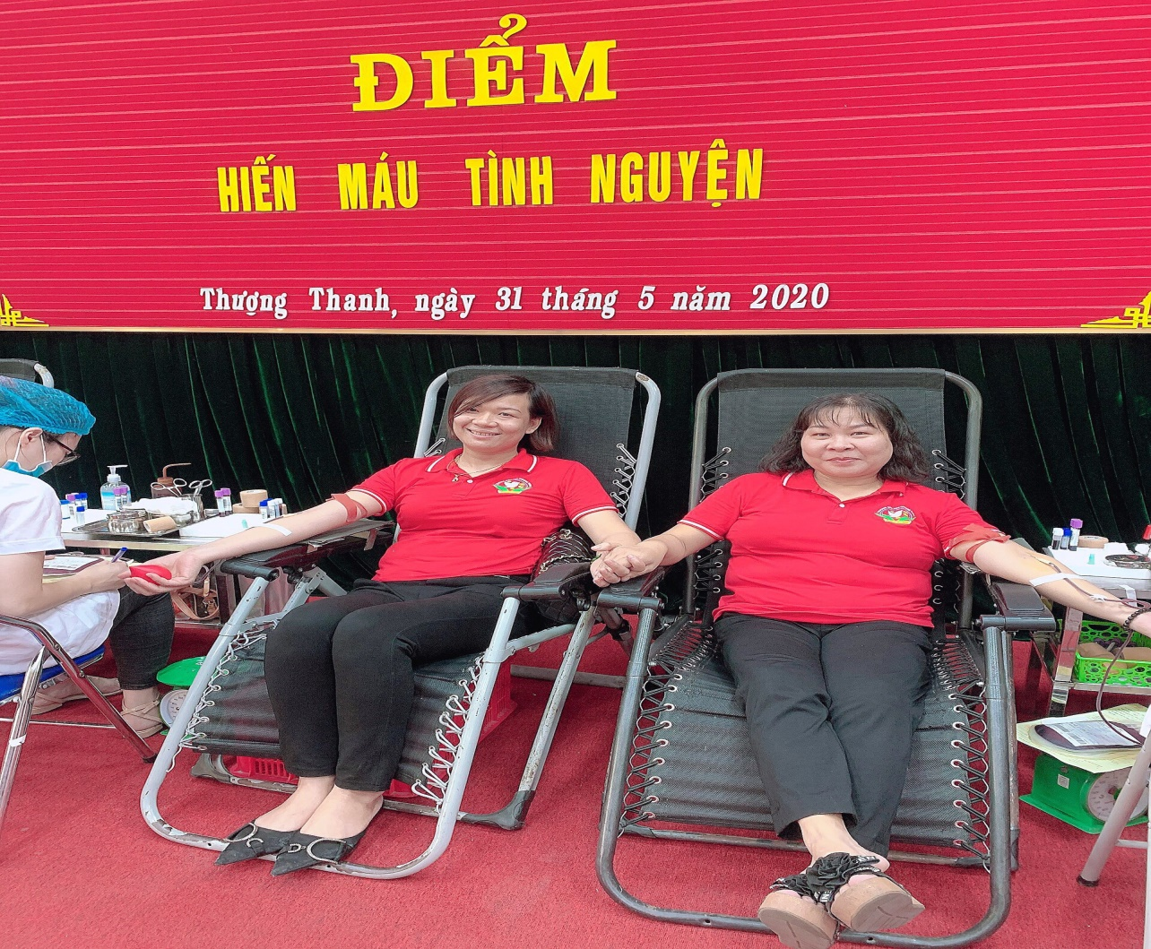
Với những việc làm thiết thực và những thành tích đạt được như trên cô đã được Trường Mầm non Thượng Thanh ghi nhận là tấm gương sáng cho các đồng nghiệp học tập và noi theo. Cô xứng đáng là tấm gương tiêu biểu, điển hình tiên tiến “Cô giáo mẫu mực” một tấm gương sáng, tấm gương đạo đức hết lòng vì sự nghiệp trồng người cho thế hệ mai sau của Trường Mầm non Thượng Thanh noi theo.

Người viết

Nguyễn Thị Thanh Huệ

